Miestny odbor Matice slovenskej Šintava
Valné zhromaždenie Miestneho odboru Matice slovenskej Šintava  13.4.2016  Matica slovenská je celonárodná kultúrna ustanovizeň so sídlom v Martine. Jej poslaním je rozvíjať a upevňovať vlastenectvo, prebúdzať a umocňovať národné povedomie Slovákov i krajanov žijúcich v zahraničí, prehlbovať vzťah občanov k slovenskej štátnosti.  Naša obec má taktiež svoj miestny odbor so 45 členmi, ktorí sa 13. apríla 2016 zišli na valnom zhromaždení, kde zhodnotili činnosť za rok 2015, vypočuli si správu o hospodárení a volili nové orgány MO, nakoľko doterajšia predsedníčka Mgr. Zuzana Endelová sa vzdala funkcie. Na jej návrh bol týmto dňom hlasovaním zvolený za nového predsedu miestneho odboru riaditeľ školy PhDr. PaedDr. Martin Bodis, PhD., spolu s novým výborom a dozorným výborom. Novozvolený predseda jej poďakoval za všetku prácu a doterajšie úsilie, zároveň vyslovil svoj prvý cieľ: zvýšiť počet členov MO MS v Šintave, aby sme boli zdravo hrdí na náš národ, no taktiež rešpektovali iné národnosti, aby na Slovensku nemocnel extrémizmus. Nakoniec predniesol plán činnosti na rok 2016.  Touto cestou si dovolím vyzvať Vás, všetkých nečlenov – mladých i tých skôr narodených, Šintavčanov i obyvateľov okolitých obcí – vstúpte do nášho miestneho odboru, naše dvere sú pre všetkých otvorené! | 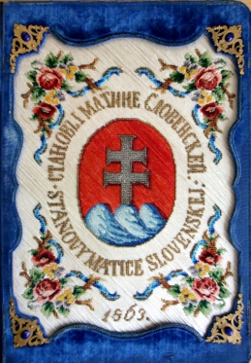  ZDROJ:  https://www.google.sk/search?q=preukaz+%C4%8Dlena+matice+slovenskej&biw=1408&bih=780&source=lnms&tbm=isch&sa=X&ved=0ahUKEwjNvP6siaXMAhWJIsAKHT_wARIQ_AUIBigB#tbm=isch&q=znak+matice+slovenskej&imgdii=K59PRvDuTQHYNM%3A%3BK59PRvDuTQHYNM%3A%3Bi5ZM1gEgboGp4M%3A&imgrc=K59PRvDuTQHYNM%3A
autor | Nina Kubačková

